PEDAGÓGUS NEVE: FARKAS LÁSZLÓNÉ OSZTÁLYFŐNÖK
4.A OSZTÁLY
DÁTUM: 2020.MÁJUS 22. (PÉNTEK)

TANTÁRGY: ANGOL NYELV
CSOPORT: 4. EMELT
ÓRA SORSZÁMA: 1. óra
TÉMA | TANKÖNYV, MUNKAFÜZET |  | ONLINE FORRÁS | MEGJEGYZÉS
UNIT 5  PROGRESS CHECK | Munkafüzet  51. oldal:  5, 6. feladat  I can | Szorgalmi feladatok:  Lépj be az egyéni kódod segítségével a http://projectonlinepractice.com/ oldalra és csináld meg a következő feladatokat:  https://proj.ouponlinepractice.com/lms/workbook?bookid=prj1  https://proj.ouponlinepractice.com/lms/workbook?bookid=prj1  https://proj.ouponlinepractice.com/lms/workbook?bookid=prj1  https://proj.ouponlinepractice.com/lms/workbook?bookid=prj1 |  |  | Témazáró:  május 27. (szerda)  A házi feladatokat a következő e-mail címre kérem:  szirmai4emelt@gmail.com

TANTÁRGY: Angol alap csoport
OSZTÁLY: 4.a, 4.b
ÓRA SORSZÁMA: 1.
TÉMA | TANKÖNYV, MUNKAFÜZET | ONLINE FORRÁS | MEGJEGYZÉS
Project | Mf. 56. old. / 5 A minta alapján készíts projectet arról, hogy mit szoktál hétvégén csinálni, miben vagy jó és miben nem. Rajzolj is. |  | A külön lapra elkészített, szép, igényes munkákat jutalmazom!  Az elkészült munkádat küldd el emailben: szirmangol@gmail.com

TANTÁRGY: matematika
ÓRA SORSZÁMA: 3. óra
TÉMA | TANKÖNYV, MUNKAFÜZET | ONLINE FORRÁS | MEGJEGYZÉS
Szöveges feladatok ismétlése | Tk.159/26  Tk.160/27,28,29 | https://wordwall.net/hu/resource/1621473/matek/sz%c3%b6veges-feladatok-1000-es-sz%c3%a1mk%c3%b6r

TANTÁRGY: Magyar nyelv
ÓRA SORSZÁMA: 3.
TÉMA | TANKÖNYV, MUNKAFÜZET | ONLINE FORRÁS | MEGJEGYZÉS
A szófajokról tanultak gyakorlása |  | mozaweb feladatai | A tollbamondást és a mozaweben megoldott feladatokat küldd át!

Tantárgy: technika 4.a
Óra sorszáma: 4.óra
TÉMA | TANKÖNYV, MUNKAFÜZET | ONLINE FORRÁS | MEGJEGYZÉS
Akvárium készítése papírból | - | 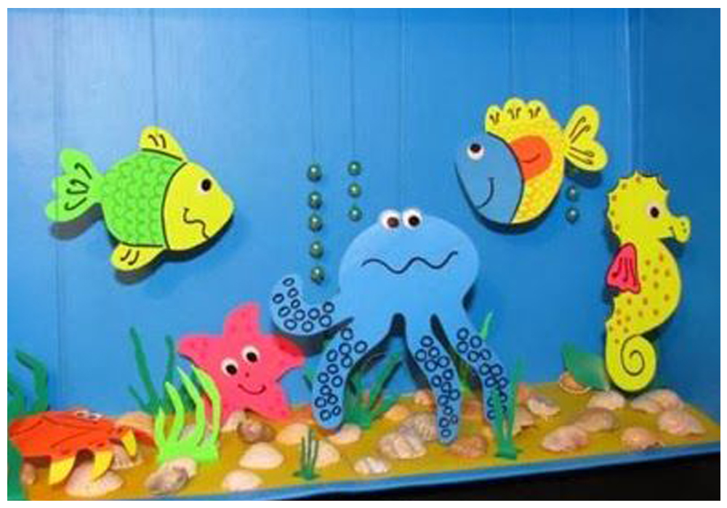 | Csak papírra ragasszátok!

TANTÁRGY: TESTNEVELÉS 4.a OSZTÁLY
ÓRA SORSZÁMA: 5. ÓRA
TÉMA | TANKÖNYV, MUNKAFÜZET | ONLINE FORRÁS | MEGJEGYZÉS
Szabadidős sport | - | - | FELADAT: Legalább 30 percen keresztül végzett szabadidős sporttevékenység

TANTÁRGY: Ének-zene
ÓRA SORSZÁMA: 6.
TÉMA | TANKÖNYV, MUNKAFÜZET | ONLINE FORRÁS | MEGJEGYZÉS
Gyere jó pajtás | Tankönyv 110-111. o. | mozaweb – Ének-zene 4. 110-111. o. | Hallgasd meg a dalt és hallás után tanuld meg!  Oldd meg a feladatokat!

